Team: unklar, Lennart Hartmann, Nils Eggebrecht
Aufgabenaufteilung:
- Verstehen was für die Aufgabe getan werden muss,
Recherche wie das Protokoll umgesetzt werden kann,
überlegen wie man das Programm aufbauen bzw. schachteln kann,
verstehen wie das Bsp. Programm geschachtelt und aufgebaut ist,
verstehen von dem Code eines Programms vom früheren Semester dieser Aufgabe, dadurch verstehen was genau getan werden muss, da uns unklar war wie die Aufgabe umzusetzen ist.

- Verstehen was für die Aufgabe getan werden muss,
überlegen wie man das Programm aufbauen kann,
verstehen wie das Bsp. Programm geschachtelt und aufgebaut ist,
den Beispielcode zum laufen bekommen (herausfinden welche Schnittstelle und welche Adresse ich bei meinem Rechner nutzen muss, damit ich das Starterscript ausführen kann und den Sniffer nutzen kann,
verstehen von dem Code eines Programms vom früheren Semester dieser Aufgabe, dadurch verstehen was genau getan werden muss, da uns unklar war wie die Aufgabe umzusetzen ist.
Erstellen dieses Dokumentes

Wir saßen beide während wir gearbeitet haben neben einander und haben pair programming gemacht.

Quellenangaben:
Code von vorherigen Kommilitonen
Java 8 api
https://docs.oracle.com/javase/8/docs/api/
z.B für Sockets,
Änderung von TTL in Ubuntu
https://www.youtube.com/watch?v=AfUYO3thyNg
Stackoverflow.com
https://stackoverflow.com/
z.B. how-to-convert-a-byte-array-to-its-numeric-value-java

Bearbeitungszeitraum:
Da ich(Nils Eggebrecht) bis zum 25.11.17 die Dokumentation von der zweiten Aufgabe geschrieben habe, hat Lennart Hartmann bis zum 25.11.17 überwiegend alleine an VSP3 gearbeitet.
19.11.17 9h je Team Mitglied
22.11.17 8h Lennart Hartmann
24.11.17 8h Lennart Hartmann
25.11.17 10h Lennart Hartmann
19.11.17 9h je Team Mitglied
Aktueller Stand:
Änderungen des Entwurfs: <Vor dem Praktikum auszufüllen: Welche Änderungen sind bzgl. des Vorentwurfs vorgenommen worden.>
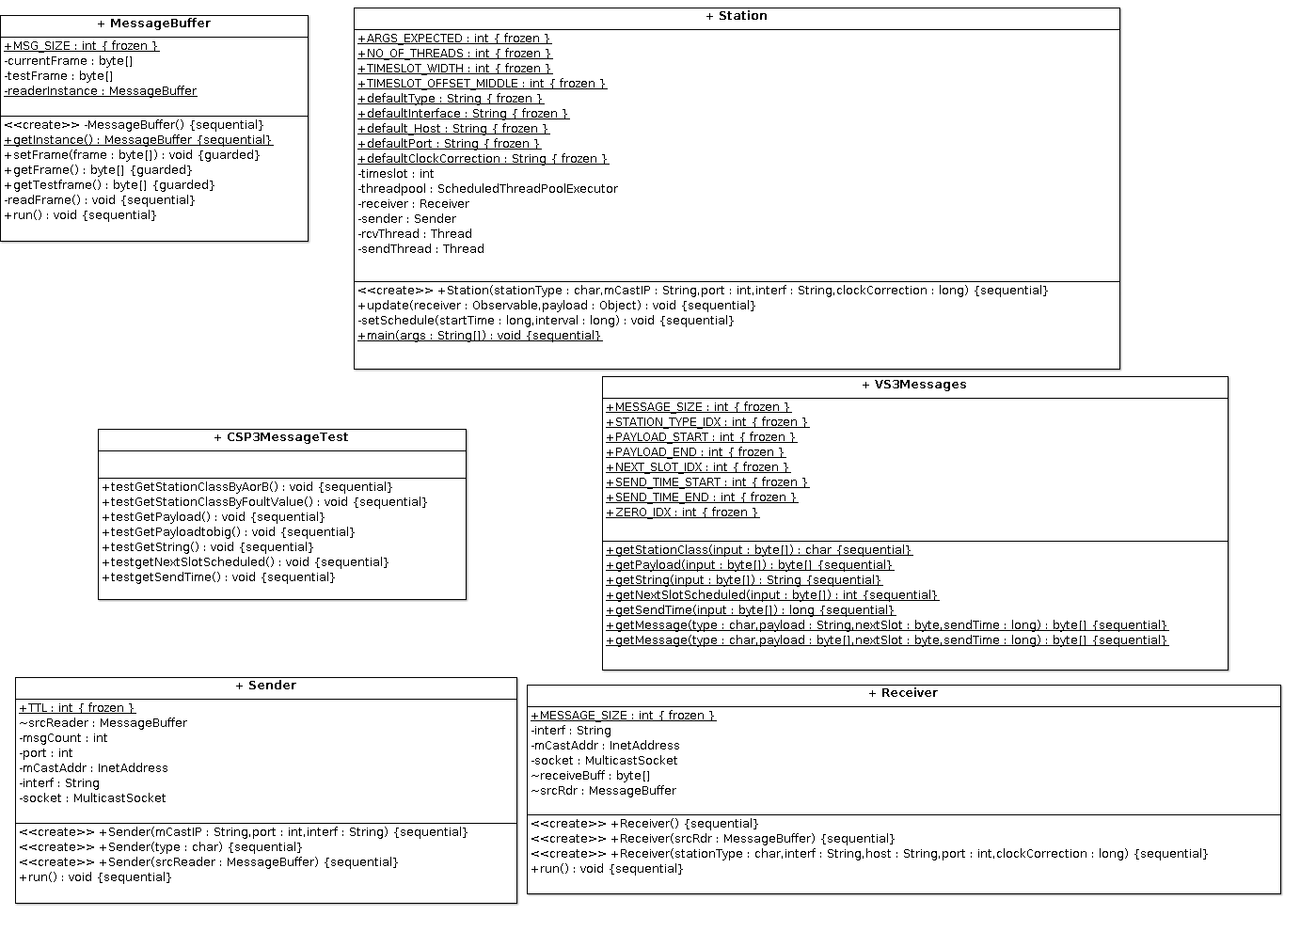
Das UML Klassendiagramm entspricht dem aktuellen Stand des Programms.

